Задачей курса «ЖИВОПИСЬ» является развитие у учащихся способности видеть и изображать форму во всем многообразии ее цветосветовых отношений.
Основным принципом обучения является нераздельность процесса работы над цветом и формой. Учащиеся должны усвоить то положение, что решение колористических задач не может проходить в отрыве от изучения формы.
Во время прохождения курса преподаватель знакомит учащихся с живописными материалами и их техническими свойствами (краска, бумага, кисти и пр.), а также дает учащимся необходимые сведения о цвете в воздушной среде, взаимодействии цветов, рефлексов, холодных и теплых цветах, сближенности и контрастности цветов, спектре и дополнительных цветах. В процессе обучения ученик должен научиться видеть и передавать цветовые отношения сначала в их простейшем состоянии (на плоских формах), затем на простых цветовых объемах (с учетом теплых и холодных цветов), далее на более сложных формах и с более сложными цветовыми отношениями и рефлексами и, наконец, в условиях пространственно-воздушной среды - как в закрытом помещении, так и под открытым небом (во время летней учебной практики).
Все сведения даются в процессе практической работы над постановкой, а также при разборе и обсуждении произведений классиков и современных художников. Работа выполняется на бумаге акварельными красками. В 1-м классе (1-я и 2-я четверти) размер листа ¼, затем - ½.

1 класс
Знакомство с материалами (акварельные краски, кисти, бумага и т.д.)
Основные составные цвета. Знакомство с дополнительными цветами, контрастами, сближенными, холодными и теплыми.
Усвоение учащимися основных положений живописи. Отсутствие в живой природе и окружающей нас среде бесцветных предметов. Под влиянием окружающей среды приобретение одним и тем же предметом, благодаря рефлексам, различных оттенков без изменения своего локального цвета. Живописный процесс как видение всей сложности цветовых комбинаций.
Приобретение учащимися 1-го класса навыков ведения последовательной работы над натюрмортом, начиная с композиции, конструктивного построения предметов, поэтапного проведения всей работы - от начала до завершения, навыков в работе с материалом.
Содержание курса | Работы учащихся
 | 1 класс 1-е полугодие
 | Вводная беседа о живописи
1 | Упражнение в заливках. Смешение красок (ступенчатое и непрерывное). | 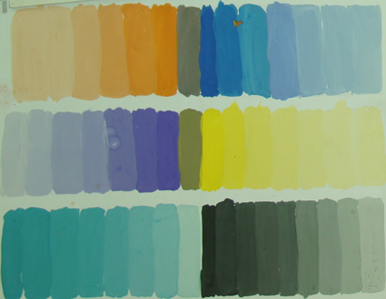
2 | Изображение плоских предметов. Передача локального цвета (листья, книга и т. д.). Длительность упражнения – 3 часа (одно занятие). | 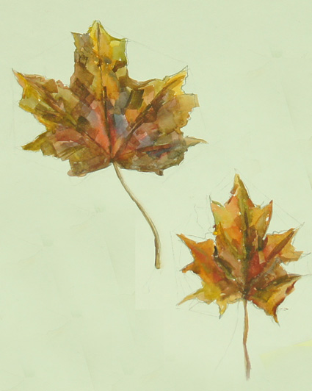
3 | Постановка из 2-3-х предметов простейшей формы на нейтральном фоне (овощи, фрукты и т.д.) Решение локального цвета в свете и тени. | 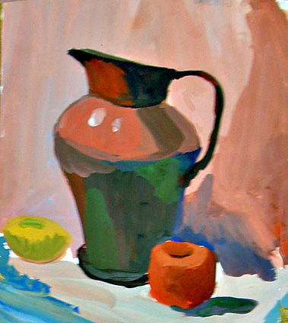
4 | Постановка из 2-3-х предметов на нейтральном фоне. Даются понятия: цвет, блик, тень, полутень. Длительность - 12 часов | 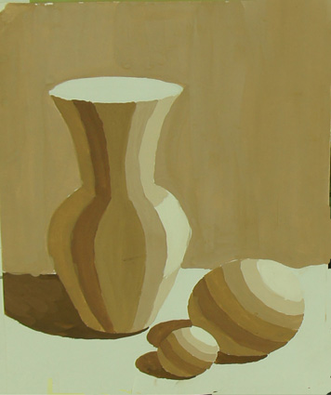
5 | Постановка из 2-3-х предметов на цветном фоне.  Понятие о цветовом рефлексе. Изменение цвета в зависимости от окружающей среды. Понятие о холодных и теплых тонах. | 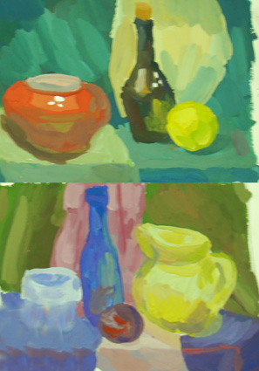
6 | Постановка из 2-х предметов (гризайль).  Передача светотени одним цветом (как средство выражения формы). Длительность - 3 часа. | 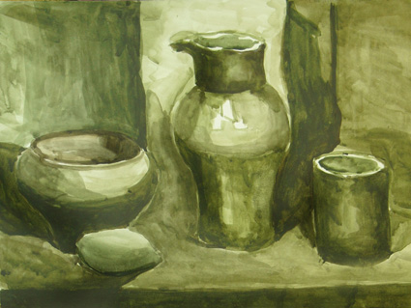
7 | Постановка из 2-3-х предметов более сложной формы на контрастном фоне. Длительность - 6 часов (2 занятия). | 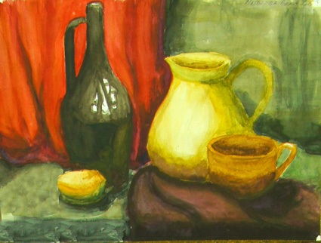
8 | Короткие этюды из фруктов и овощей. Длительность - 3 часа (одно занятие). | 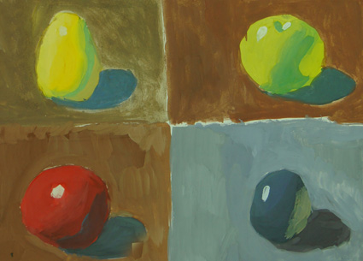
 | 1 класс 2-е полугодие
9 | Постановка из 2-х предметов и чучела птицы (петуха, селезня и др. ярко окрашенных птиц). Длительность - 9 часов (три занятия). | 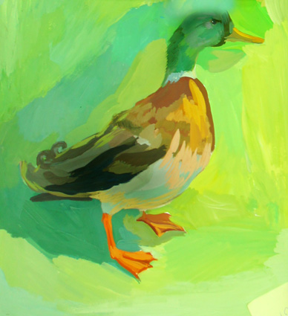
10 | Постановка из 3-4-х предметов с ясно выраженным цветом и цветовым фоном (задание на решение декоративно-плоскостного натюрморта). Длительность - 6 часов (два занятия). | 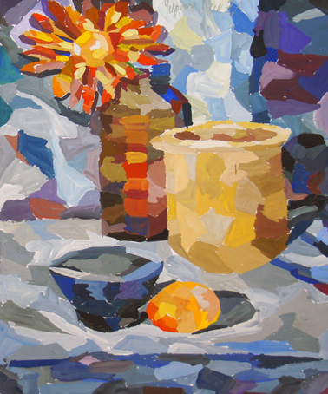
11 | Наброски с фигуры человека. Выполняются акварельными красками. Длительность – 3 часа (одно занятие). | 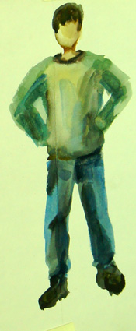, , 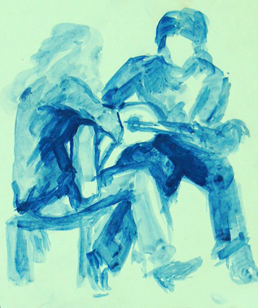
12 | Постановка из 3-4-х предметов, контрастных по цвету. Длительность - 9 часов (три занятия). | 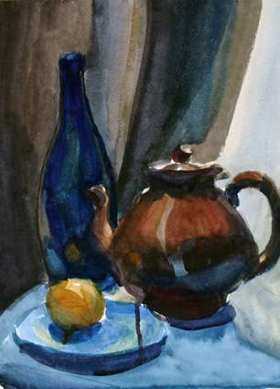
13 | Постановка из 3-4-х предметов сближенного цвета. Длительность - 9 часов (три занятия). | 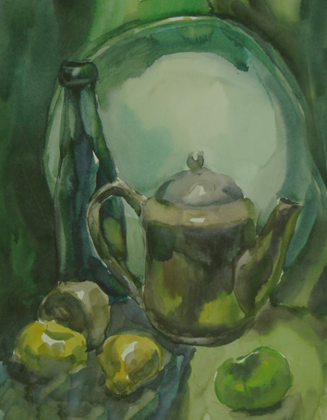
14 | Постановка из 2-4-х предметов с ясным тематическим содержанием Длительность - 6 часов (два занятия). | 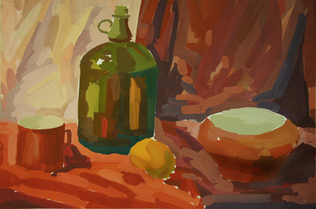
15 | Экзаменационная постановка из 3-4-х предметов. Длительность - 9 часов (три занятия). | 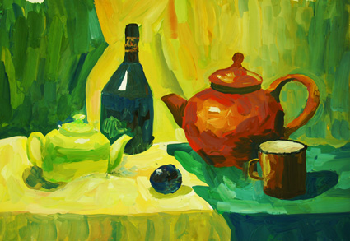

2-й класс
Выдвижение на первый план следующих задач:
- выполнение эскизов с целью композиционного решения натюрморта на листе,
- умение использовать в работе весь лист, прокладывая цветовые соотношения отдельных плоскостей
- выработка навыков в передаче фактуры предметов с выявлением их объемной формы и планов, на которых они расположены,
- четкость в последовательности выполнения работы (длительность – до 9-12 часов),
- углубление заданий на понимание учащимися тонального решения натюрморта и его колористического решения.

 | Содержание курса | Работы учащихся
 | 2 класс
1 | Постановка из 2-3-х предметов с ясно выраженным цветом (овощи, фрукты, цветы) на нейтральном фоне.  Цветовая характеристика предметов и их связь с окружающей средой (соприкасание предметов с фоном). Длительность - 12 часов (два занятия по 6 часов). | 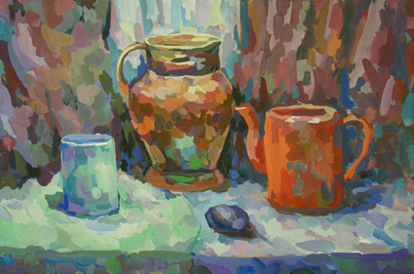
2 | Постановка из 3-4-х предметов, различных по материалу, в технике гризайль.  Передача пространства при соблюдении светотеневой проработки (блик, свет, полутень, тень, рефлекс). Длительность - 6 часов (одно занятие). | 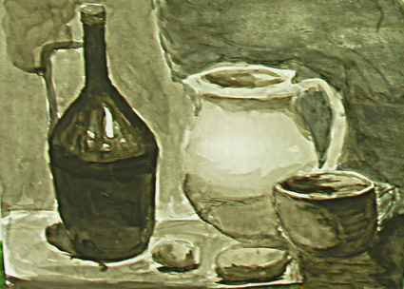
3 | Постановка из 2-3-х предметов домашнего обихода на нейтральном фоне (освещение боковое). Длительность - 12 часов (два занятия по 6 часов). | 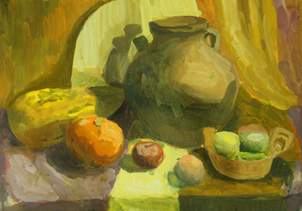
4 | Постановка из нескольких предметов, близких по окраске на цветовом фоне.  Передача цветом планов и уходящих плоскостей. Длительность - 12 часов (одно задание). | 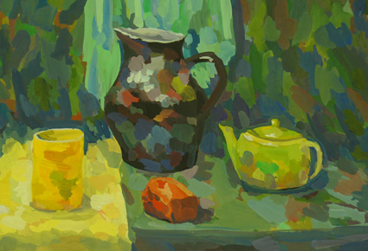
5 | Выполнение портретного этюда. Длительность – 6 часов (одно задание). | 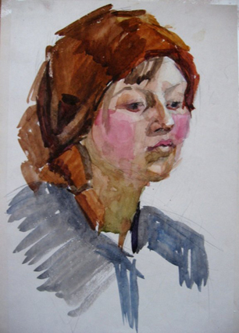

3-й класс
Композиционное, пространственное выявление четкой конструкции предмета. Понятие тональности. Колористическое решение и умение последовательно и продолжительно вести работу, ставить творческие задачи.

 | Содержание курса | Работы учащихся
1 | Постановка из живых цветов, овощей или фруктов. Длительность - 12 часов (одно задание). | 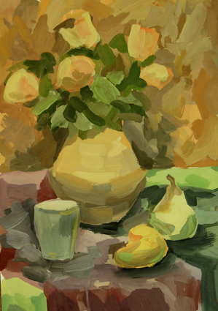
2 | Постановка из нескольких предметов, различных по форме и окраске на нейтральном фоне. Драпировка с небольшим количеством складок. Передача тонально-цветовых отношений. Длительность - 12 часов (одно задание). | 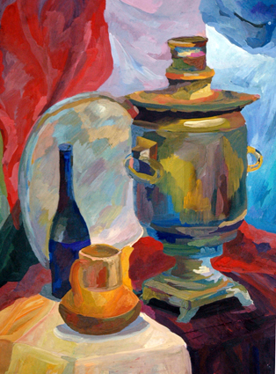
3 | Постановка из нескольких предметов, различных по материалу (стекло, металл, ткань, дерево и т.д.) на цветном фоне. Передача фактуры материала цветом. Длительность - 15 часов (одно задание). | 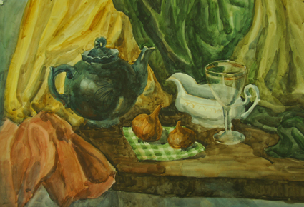
4 | Постановка из нескольких сближенных по цвету предметов (гуашь, темпера). Длительность - 12 часов (два задания по 6 часов). | 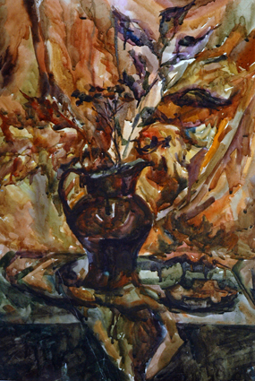
5 | Постановка из нескольких близких по окраске предметов. Тонально-цветовое решение в пространстве (холодная и теплая гамма). Длительность - 23 часа (два задания). | 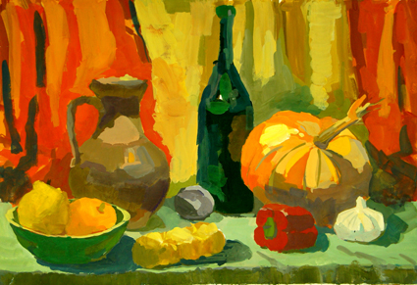, 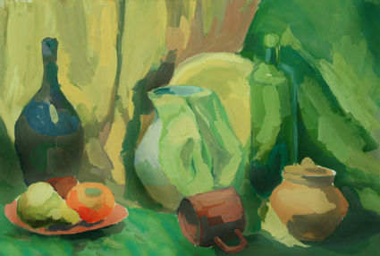
6 | Наброски фигуры человека с фоном. Длительность - 12 часов (одно задание). | 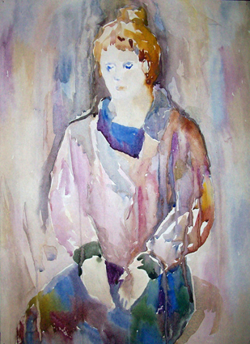
7 | Экзаменационное задание: постановка с чучелом птицы, узорной драпировкой. Длительность - 12-15 часов. | 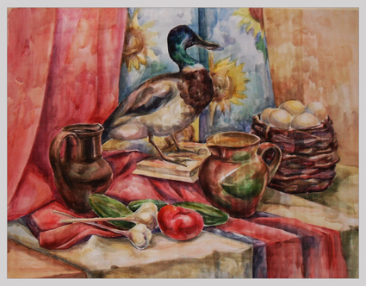

4-й класс

Акцентирование внимания учащихся на образной стороне каждой работы.
Углубление понятия художественного образа (подготовка замысла, его развитие, отбор подсобного материала и его обобщение, определение смыслового композиционного центра). Выражение индивидуального отношения учащегося к изображаемому. Мера условности. Техническая реализация замысла.
Соответствие технической стороны работы (цветовая гамма) творческой.
Основные требования к учащимся 4-го класса: самостоятельное выполнение задания по созданию художественного образа натюрморта; выбор техники, способа исполнения в зависимости от поставленной задачи.
Увеличение и разнообразие форматов листа, а также техники и технических приемов, варьирующихся в зависимости от содержания задания.

 | Содержание курса | Работы учащихся
1 | Постановка из предметов быта. Длительность - 12 часов (одно задание). | 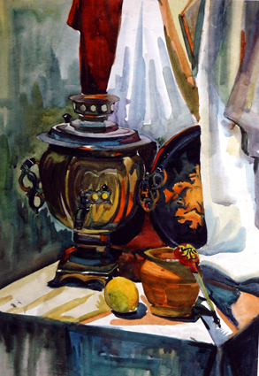
2 | Постановка из нескольких предметов, различных по материалу, с более сложной по фактуре тканью (шелк, бархат и т.д.) Длительность - 36 часов (два задания по 18 часов). | 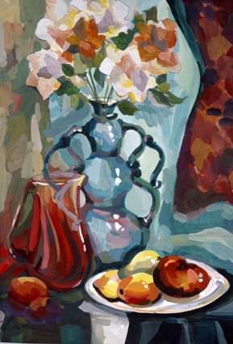
3 | Наброски человека в интерьере. Длительность - 6 часов (два задания по 3 часа). | 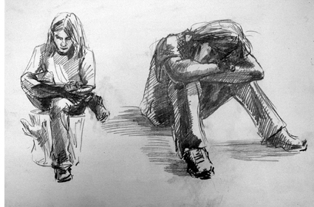
4 | Интерьер с фигурой человека Длительность - 12 часов (одно задание). | 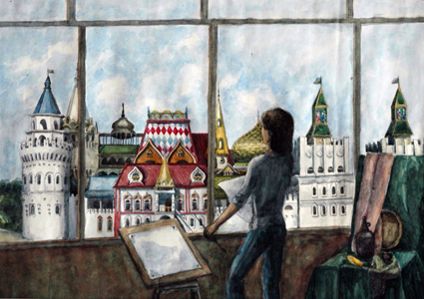
5 | Постановка из 3-4-х предметов, разнообразных по фактуре, с гипсовым орнаментом или маской на заднем плане. Длительность - 18 часов (одно задание). | 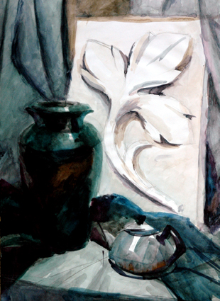
6 | Постановка из нескольких предметов, различных по материалу, более сложных по фактуре. | 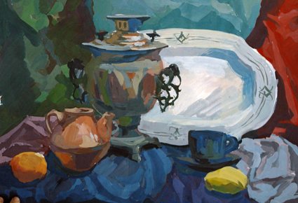
7 | Итоговое задание: фрагмент определенного интерьера (угол мастерской, класса и т.д.). Размер - 1 лист Длительность - 18 часов (одно задание). | 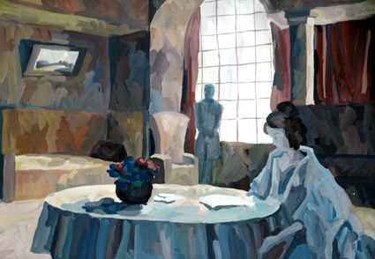

РЕКОМЕНДУЕМАЯ ЛИТЕРАТУРА.
1. Алексеев С. О цвете и красках. – М. 1964
2. Беда Г. Живопись и ее изобразительные средства – М. 1977
3. Живопись. Учебные постановки М.1963
4. Кальнинг А. Акварельная живопись. – М.1968
5. Тютюнник В. Материалы и техники живописи - М. 1962
6. Унковский А. Живопись. Вопросы колорита - М.1980
7. Школа изобразительного искусства. В 10-ти вып. Вып.1-6 - М.1986

РЕКОМЕНДУЕМЫЕ УЧЕБНЫЕ КИНОФИЛЬМЫ.
1. Композиция живописи (3 части, цветной). Центрнаучфильм. 1979
2. Искусство акварели (3 части, цветной) Леннаучфильм 1986 (из серии «Методика школьного художественного образования»).

